INFORME PRUEBAS UNITARIAS
Integrantes:
Juan Pablo Marin
Juan Sebastian Sotomayor
Daniel Felipe Reyes
Juan Sebastian Romero

Objetivo del documento:
El presente informe tiene como finalidad cuantificar, verificar y certificar la calidad del código fuente del backend de la aplicación Photo Bogotá mediante la ejecución de pruebas unitarias automatizadas. Se evalúa el grado de cobertura de código (Code Coverage) y el aislamiento de lógica de negocio sobre la arquitectura Spring Boot, garantizando el cumplimiento de los criterios de calidad bajo el estándar internacional ISO/IEC 25010.
Entorno y Herramientas de Prueba
- Lenguaje de Programación & Runtime: Java 21 / 25
- Framework Principal: Spring Boot 3 / 4 (spring-boot-starter-webmvc-test, spring-boot-starter-data-mongodb-test)
- Framework de Pruebas Unitarias: JUnit 5 (Jupiter Engine)
- Aisle & Mapeo (Mocks): Mockito, MapStruct (v1.6.3), Lombok
- Motor de Cobertura: JaCoCo Maven Plugin (v0.8.14)
- Análisis Estático & CI/CD: SonarCloud / SonarQube y GitHub Actions (CodeQL)

Resumen de cobertura y métricas de calidad
3.1. Métricas Globales en SonarCloud
El análisis automático integrado en el pipeline de Integración Continua (SonarCloud) arrojó los siguientes resultados consolidados sobre el código auditado:

Métrica de Calidad | Resultado Obtenido | Requerido / Criterio Mínimo | Estado
Cobertura de Código (Coverage) | 84.39% | 80.0% | Aprobado
Duplicación de Código | 0.6% | 3.0% | Aprobado
Accepted Issues | 0 | 0 | Aprobado

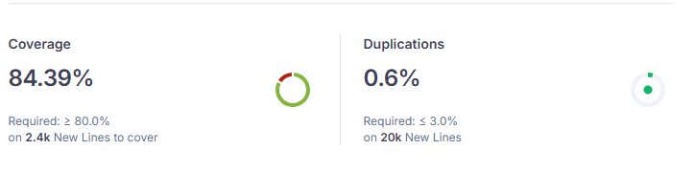
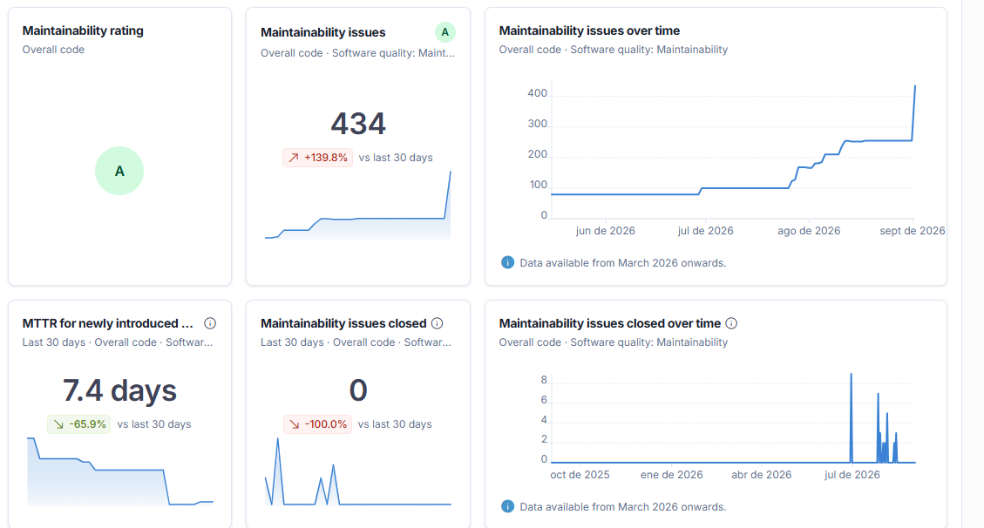
3.2. Métricas de Cobertura con JaCoCo
Mediante el reporte generado por JaCoCo, se auditaron 15,572 instrucciones y 3,593 líneas de código a lo largo del sistema:

Métrica JaCoCo | Cobertura Obtenida | Cantidad Evaluada | Criterio de Aceptación | Estado
Instrucciones / Líneas | 90% | 14,017 de 15,572 | 80% | Aprobado
Ramas (Branches if/else) | 67% | 712 de 1,060 | 60% | Aprobado
Métodos | 89% | 598 de 672 | 80% | Aprobado
Clases | 98% | 97 de 99 | 85% | Aprobado
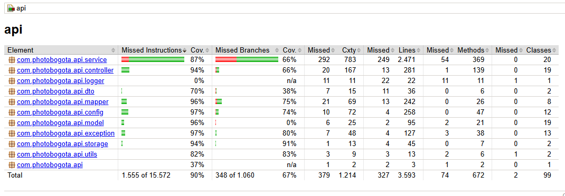

Paquete / Capa | Descripción del Componente | Cobertura Instrucciones | Cobertura Ramas | Estado
com.photobogota.api.config | Filtros de Seguridad, JWT, Rate Limit y Mantenimiento | 97% | 74% | PASSED
com.photobogota.api.exception | Manejador Global de Excepciones (GlobalExceptionHandler) | 97% | 80% | PASSED
com.photobogota.api.mapper | Mapeadores DTO/Entidad (MapStruct) | 96% | 75% | PASSED
com.photobogota.api.model | Modelos del Dominio y Enumeraciones | 96% | 0% | PASSED
com.photobogota.api.controller | Endpoints REST (Auth, Admin, Spots, Reportes, Usuarios) | 94% | 66% | PASSED
com.photobogota.api.storage | Gestión de Almacenamiento Multimedia (Cloudinary / Local) | 94% | 91% | PASSED
com.photobogota.api.service | Lógica de Negocio Principal y Servicios | 87% | 66% | PASSED
com.photobogota.api.utils | Utilidades de Streams y Constantes de API | 82% | 83% | PASSED
com.photobogota.api.dto | Objetos de Transferencia y Validadores Personalizados | 70% | 38% | PASSED

Integración continua y análisis de seguridad (CI/CD)
Las pruebas y el análisis estático de código se ejecutan de manera automatizada en cada integración dentro del repositorio de GitHub Actions:
- GitHub CodeQL Analysis: Successful (37s - 2m)
Escaneo SAST de seguridad ejecutado con éxito, confirmando un código libre de vulnerabilidades críticas.
- SonarCloud Analysis: Quality Gate Cumplido
Superación de los umbrales mínimos de cobertura (≥ 80%) y duplicación (≤ 3%).
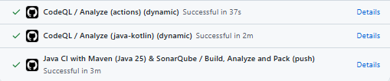
Conclusiones
Cumplimiento Normativo ISO/IEC 25010: El desarrollo alcanzó un 84.39% en SonarCloud y un 90% en JaCoCo, superando holgadamente la métrica de aceptación del 80%.
Eficiencia en Arquitectura: La cifra de 0.6% en duplicación de código refleja una correcta aplicación de patrones de diseño y reutilización de componentes.
Aisle Estricto: La utilización de Mockito permitió aislar la base de datos MongoDB y servicios externos (Cloudinary, SMTP), asegurando ejecuciones de pruebas limpias y de alta velocidad.
Cobertura General Consolidada
Integrando la auditoría global de instrucciones de JaCoCo (90.00%) y el análisis estático en la nube de SonarCloud (84.39%), el desarrollo alcanzó un promedio general consolidado de cobertura del 87.20%, superando ampliamente el criterio de aceptación del 80.0% establecido bajo el estándar ISO/IEC 25010.

